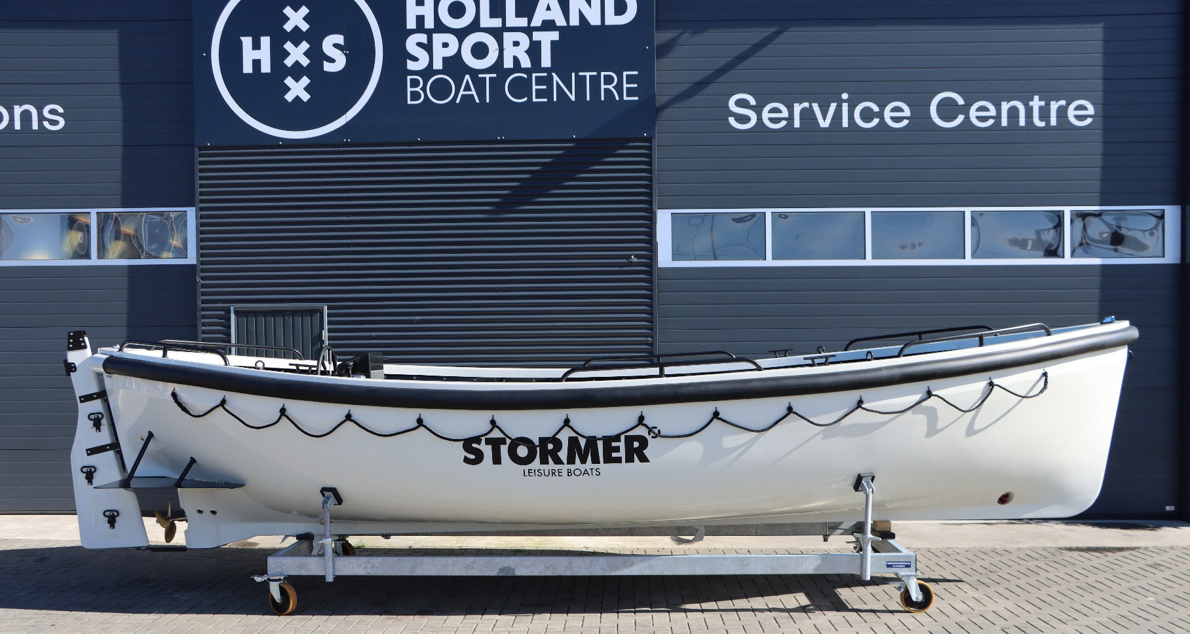

MY2024
Stormer Lifeboat 75
7.50 m x 2.50 m
Leverbaar vanaf: € 44.950,-

Standaard uitgevoerd met:

Vetus E-line 5kW air cooled
110mm Rubber Stootrand
Sleepoog
Ce-C (Keurmerk Kustwateren)
Geluidsisolatie Motorkist
Hydraulische Besturing met Stuurwiel
2 Jaar Garantie Fabrieksgarantie Motor
Mechanisch Bediende Keerkoppeling
Zitplaats voor 10 Personen
4 RVS Hijsogen en Kikkers
Aangehangen Roer met RVS Beslag
Navigatie Verlichting
12 Volt Verlichting
Watergesmeerde Schroefas
RVS Trimvlak
Zelflozende Kuip

Uitgevoerd met de onderstaande opties:
Vetus E-line 7kW air cooled Lithium Aces pakket 10,2 KWH € 2.000,-
RVS Pakket* € 2.150,-
Chrome Delete € 750,-
Kussenset incl. achterzit € 2.650,-
Zonnedek, Inclusief Kussen € 550,-
Hardhouten vlonders € 3.435,-
Interieurverlichting led strip rondom € 495,-
Boegschroef € 3.075,-
Afleveringskosten (Naamstickers, Landvasten, Fenders incl. lijn) € 750,-

*RVS Pakket: RVS railing 6 stuks. RVS stootlijst boeg, RVS vlaggenstokhouder, RVS zwemtreden, set van 3 klaptreden

Totaal vaarklaar: € 60.805,-

